Objednávka č.: 2251200391
Odběratel:
UNIVERZITA KARLOVA
PID:
Farmaceutická fakulta v Hradci Králové
Akademika Heyrovského 1203
Smlouva:
5
00 03 HRADEC KRÁLOVÉ
Číslo účtu:
Česká republika
Peněžní ústav:
DIČ: CZ00216208
IČ:
00216208
Dodavatel:
IČ: 26424053
DIČ:CZ26424053
Konečný příjemce:
Congress Business Travel, spol. s r.o.
Lidická 66/43
1
20 Katedra organické a bioorganické
chemie
1
50 00
PRAHA
Česká republika
Pflégr Václav RNDr. Ph.D.
Platnost objednávky do:
31.12.2025
E-mail: XXX
Termín dodání:
Formát úhrady:
Termín úhrady:
10.11.2025
Místo dodání:Farmaceutická fakulta v Hradci Králové, Akademika
Heyrovského 1203/8, Hradec Králové, ZIP 500 05, Czech
Republic (CZ)
Příkazem
Způsob dopravy: 0
Dodací podmínky:
Zpráva pro dodavatele:
Na fakturu prosím uveďte číslo naší Objednávky. Fakturu zašlete na e-mailovou adresu faktury@faf.cuni.cz nebo do datové schránky piyj9b4.
Platí pro účastníka XXX:
PLEASE INCLUDE THE NAME OF THE PROJECT AND REG. Č. DIRECTLY IN THE TEXT OF THE INVOICE
The project New Technologies for Translational Research in Pharmaceutical Sciences /NETPHARM, project ID
CZ.02.01.01/00/22_008/0004607, is co-funded by the EU.
Required to archive accounting records until the year 2039.
By accepting the order, the Supplier declares:
-
that the Supplier undertakes to allow the control to be carried out by entities authorised to control the grant funds within the
scope of Act No. 320/2001 Coll., on financial control;
that the Supplier and its subcontractor(s), if any, do not have a conflict of interest in compliance with Section 4b of Act No.
-
1
-
59/2006 Coll., on Conflict of Interest;
that the offered performance is not subject to EU sanctions and that the selected Supplier and its potential subcontractor(s)
are not a person, entity or body on the EU sanctions list or a person, entity or body prohibited from commissioning or further
performing....
Položkový rozpis:
Položka
Množství
MJ
Cena/MJ s DPH
Celkem s DPH
Registrační poplatek za symposium LIBLICE 2025, Lázně Bělohrad – Tree of Life Hotel, 6–8 November 2025. XXX
(Academic fee)
1
,00 ks
11 300,00
11 300,00 CZK
Registrační poplatek za symposium LIBLICE 2025, Lázně Bělohrad – Tree of Life Hotel, 6–8 November 2025. XXX
(Academic fee)
1
,00 ks
13 300,00
13 300,00 CZK
Registrační poplatek za symposium LIBLICE 2025, Lázně Bělohrad – Tree of Life Hotel, 6–8 November 2025. XXX
(Academic fee)
1
,00 ks
11 300,00
11 300,00 CZK
Registrační poplatek za symposium LIBLICE 2025, Lázně Bělohrad – Tree of Life Hotel, 6–8 November 2025. XXX
(Academic fee)
1
,00 ks
11 300,00
11 300,00 CZK
Registrační poplatek za symposium LIBLICE 2025, Lázně Bělohrad – Tree of Life Hotel, 6–8 November 2025. XXX
(Student fee)
1
,00 ks
9 900,00
9 900,00 CZK
Registrační poplatek za symposium LIBLICE 2025, Lázně Bělohrad – Tree of Life Hotel, 6–8 November 2025. XXX
(Student fee)
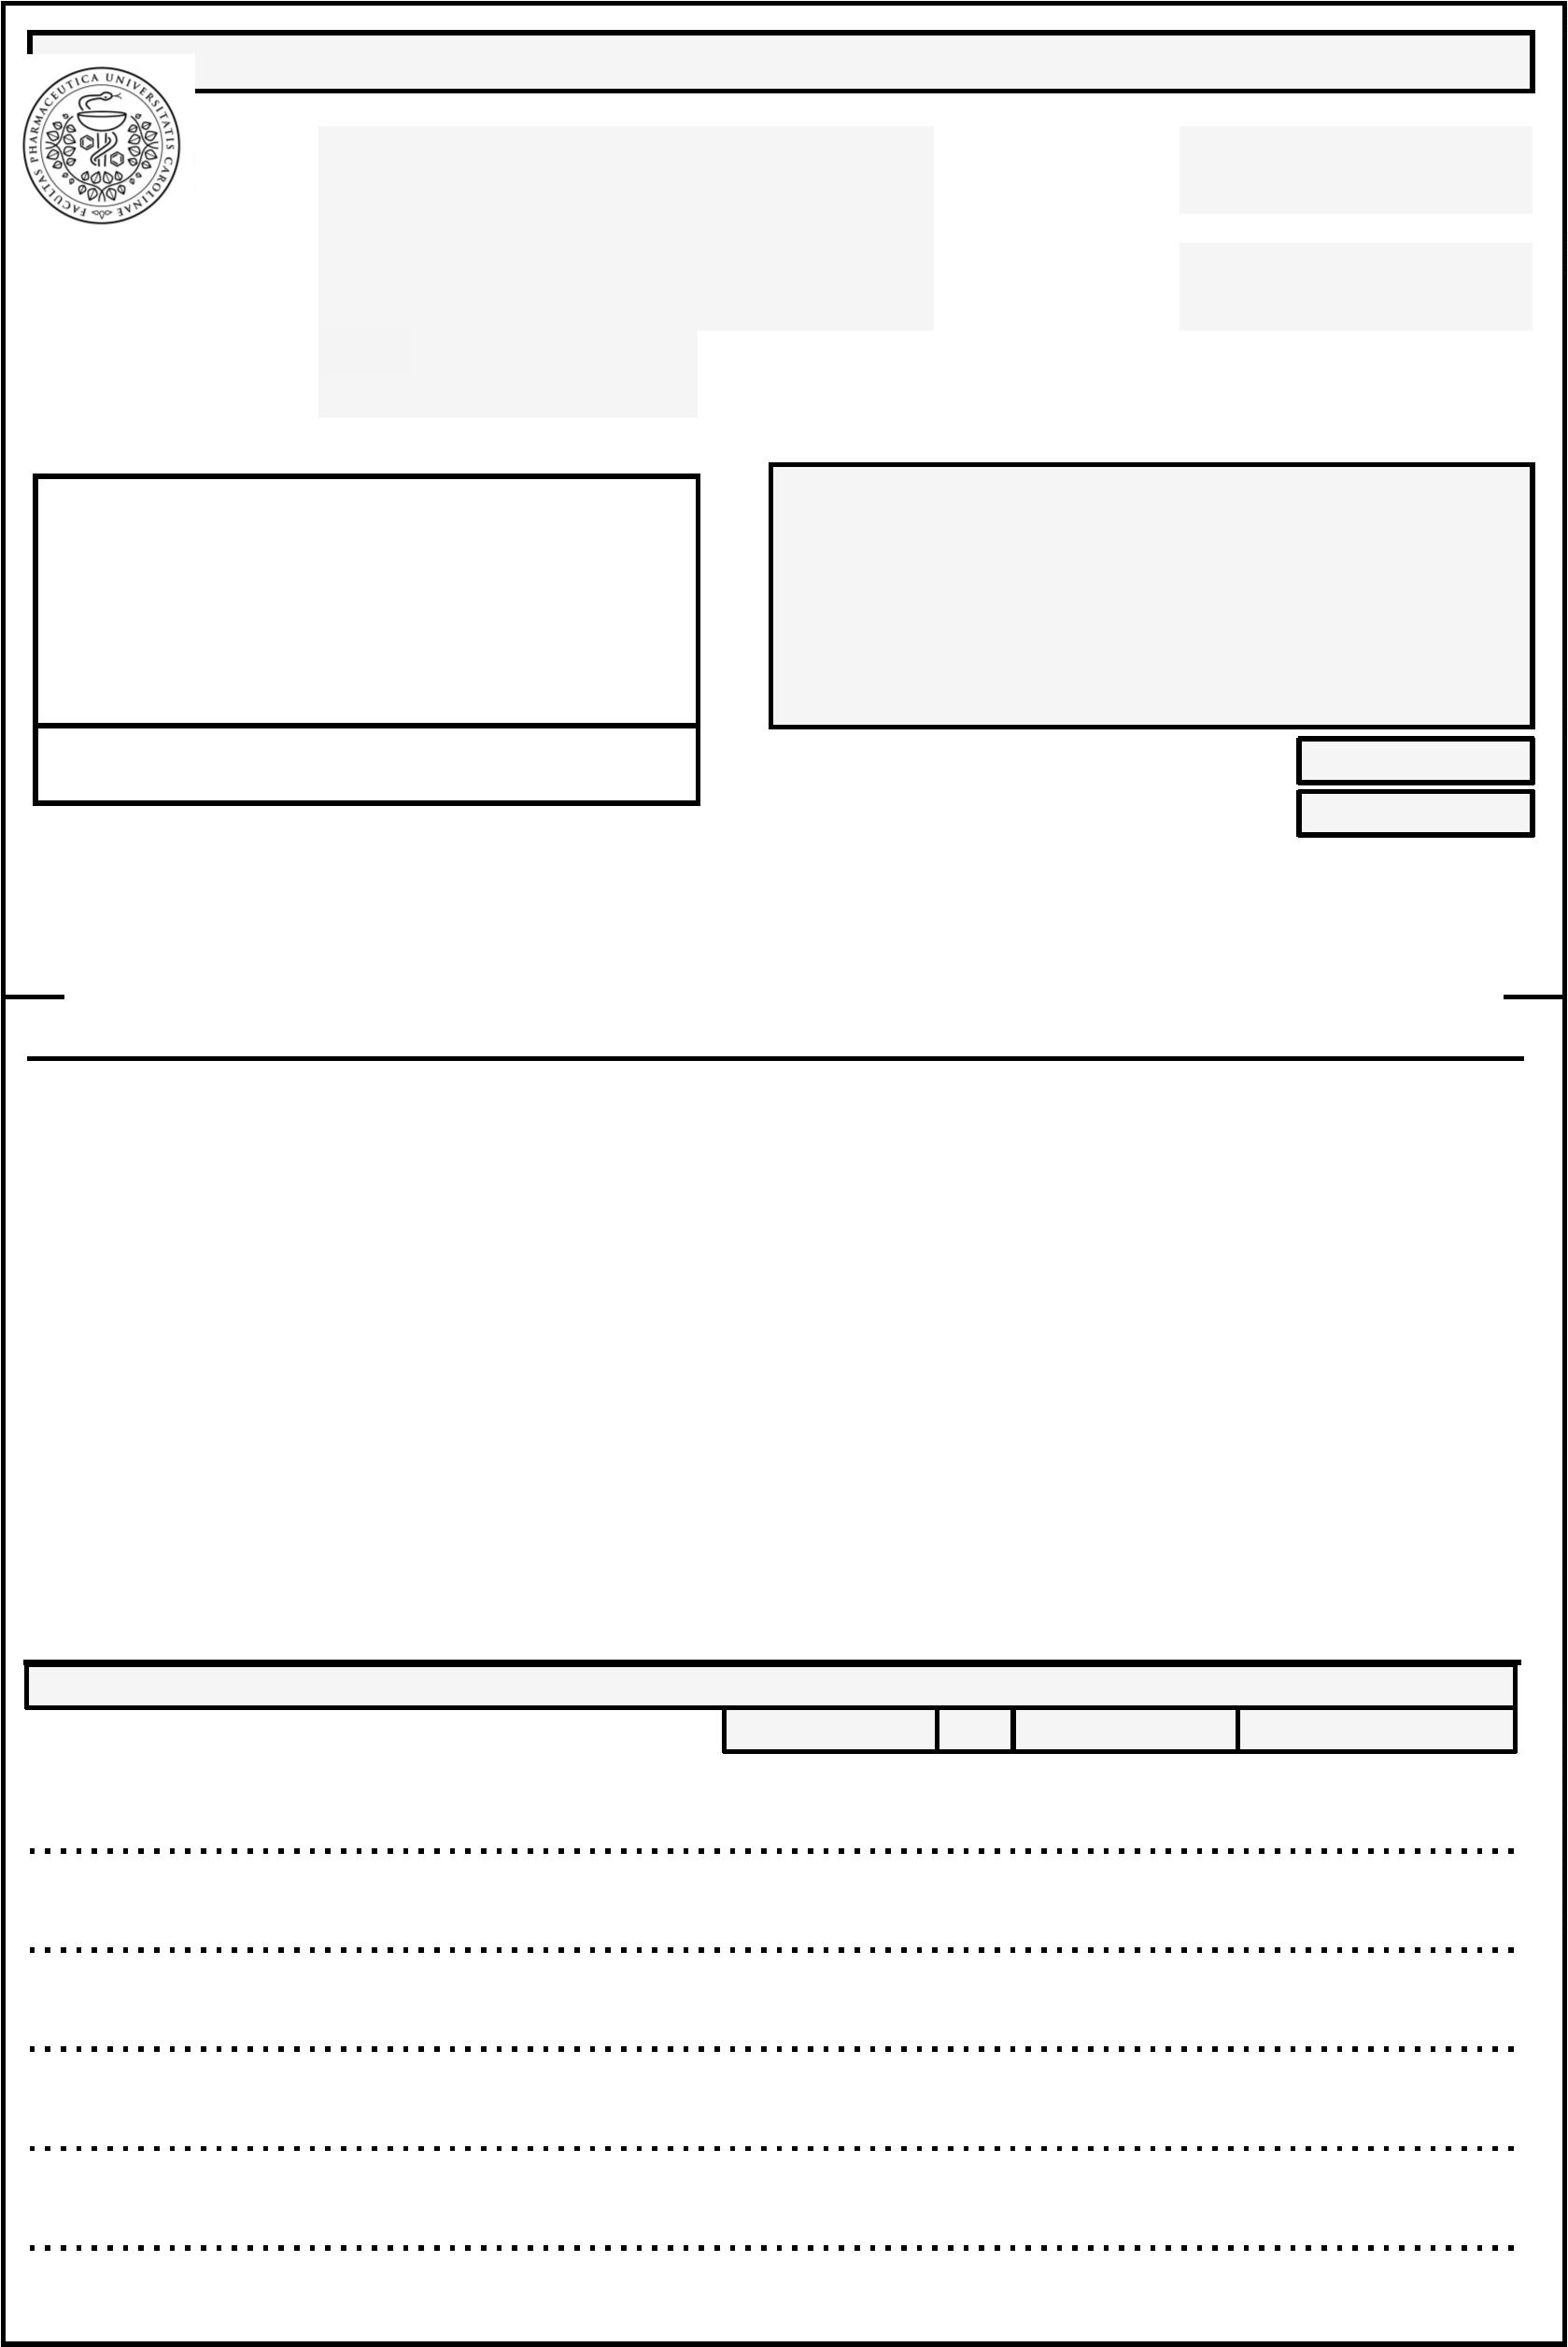

1
,00 ks
9 900,00
9 900,00 CZK
Registrační poplatek za symposium LIBLICE 2025, Lázně Bělohrad – Tree of Life Hotel, 6–8 November 2025. XXX
(Student fee)
1
,00 ks
9 900,00
9 900,00 CZK
Registrační poplatek za symposium LIBLICE 2025, Lázně Bělohrad – Tree of Life Hotel, 6–8 November 2025. XXX
(Student fee)
1
,00 ks
9 900,00
9 900,00 CZK
Registrační poplatek za symposium LIBLICE 2025, Lázně Bělohrad – Tree of Life Hotel, 6–8 November 2025. XXX
(Student fee)
1
,00 ks
9 900,00
9 900,00 CZK
Registrační poplatek za symposium LIBLICE 2025, Lázně Bělohrad – Tree of Life Hotel, 6–8 November 2025. XXX
(Student fee)
1
,00 ks
9 900,00
9 900,00 CZK
Registrační poplatek za symposium LIBLICE 2025, Lázně Bělohrad – Tree of Life Hotel, 6–8 November 2025. XXX
(Student fee)
1
,00 ks
9 900,00
9 900,00 CZK
Registrační poplatek za symposium LIBLICE 2025, Lázně Bělohrad – Tree of Life Hotel, 6–8 November 2025. XXX
(Student fee)
1
,00 ks
9 900,00
9 900,00 CZK
Registrační poplatek za symposium LIBLICE 2025, Lázně Bělohrad – Tree of Life Hotel, 6–8 November 2025. XXX
(Student fee)
1
,00 ks
9 900,00
9 900,00 CZK
Registrační poplatek za symposium LIBLICE 2025, Lázně Bělohrad – Tree of Life Hotel, 6–8 November 2025. XXX
(Student fee)
1
,00 ks
9 900,00
9 900,00 CZK
Celkem:
146 200,00 CZK
Předpokládaná cena celkem (s DPH):
146 200,00 CZK
Datum vystavení:
Vystavil:
27.10.2025
Za dodavatele:
RNDr. Pflégr Václav Ph.D.
Přijímáme a zavazujeme se plnit.
Podpis, datum a razítko
Informace pro dodavatele:
1
) Tato objednávka musí být zveřejněna v Registru smluv Ministerstva vnitra. Proto musí dodavatel tuto objednávku neprodleně potvrdit:
a) na e-mail objednatele uvedený v záhlaví, nebo poštou v listinné podobě na adresu uvedenou v záhlaví.
b) podpisem na listinné objednávce a doručením objednateli.
2
) Dodavatel přijetím této objednávky souhlasí, že budou zveřejněny veškeré údaje obsažené v objednávce.
3
4
5
6
) Pokud bude dodavatel plnit před potvrzením této objednávky, zodpovídá za škodu, která tím objednateli případně vznikne.
) Je vyloučeno přijetí této objednávky ze strany dodavatele s dodatkem či odchylkou.
) V případě prodlení dodavatele s dodáním objednaného plnění má objednatel právo odstoupit od této objednávky.
) Navýšení ceny a změna plnění je možná pouze po písemném odsouhlasení objednatele, přičemž změna objednávky podléhá rovněž zveřejnění v Registru
smluv.
) Dodavatel vystaví fakturu až po dodání objednaného plnění. Objednatel neproplatí fakturu, která nebude obsahovat číslo této objednávky a nebude mít
náležitosti daňového dokladu. Splatnost faktury je 30 dnů od doručení objednateli.
) Pokud je předmětem plnění spotřební zboží, poskytuje dodavatel záruku za jakost v minimální délce 24 měsíců s odstraněním záruční vady do 30 dnů od
7
8
nahlášení záruční vady dodavateli, nebude-li stranami pro konkrétní případ sjednána jiná lhůta pro odstranění vady. Záruka se nevztahuje na rychle
opotřebitelné součásti ani na spotřební materiál.


